人物角色和场景剧本

梁思宇 131250129

曾婧 131250159

陈云龙 131250181

丁霄汉 131250207

人物一

方皓飞

性别男，39岁，是一名南京大学软件学院的教师。

主要负责教授人机交互和程序设计，并负责研究生的高级人机课程。

有十年以上的教学经验。

住在南京大学鼓楼校区周边两公里内的小区。有一个孩子。

他与他的妻子都是全职工作，孩子在附近的学校上学，平时不用他们接送。他休息日喜欢和家人一起看看电影或者散步。

他工作日在学校或者平时在家里都会使用电脑进行工作，会随身携带笔记本电脑。他也使用电脑进行邮件的收发，查阅一些课程相关的知识，观看与科技相关的视频。但是他不太喜欢长时间使用电脑。

他会根据新科技或者新发现来更新自己的教学内容。他不喜欢在课件中使用花哨的样式，他喜欢看到重点明确的展示。注重效率。

他经常为自己的课程布置作业，几乎每次上完课都会有需要提交的作业，有时候要求学生以组成小组的形式完成，并提交。

他与课程的助教沟通频繁，要求助教进行作业的批改。

情境场景剧本

（1）在8月25日这天上午，距离下学期开课还有不到一周时间。方皓飞按照往年的习惯，要为下学期的课程安排助教和选课学生。

（2）他吃完早饭后，在家中的书房内打开自己的笔记本电脑，打开了保存在书签内的教学支持网站。因为书签同时保存了他的登录信息，所以他可以直接选择登录，而不用再次输入账号和密码。

（3）他进入登录后的界面，看到了自己下学期的所有课程。他的下学期课程已经提前被教务员添加好了，并且即将开始的学期课程被首先展示在界面上，也标记了学年和学期，这样他就不用往下拖动寻找应该操作的课程。

（4）课程提醒他还未添加助教和学生。

（5）他选择其中的人机交互课程，直接进入课程页面。他可以通过页面左侧的边栏看到该学期，以及该学期所有的课程，并且标注他现在在人机课程的页面。他首先看到了此课程的相关信息。他大致浏览了一番，然后选择为课程添加学生。

（6）页面直接进入了独立的添加学生的界面，在这个界面他不能进入其他课程，除非他返回课程界面。界面展示了所有学生的学号和姓名，他可以任意选择添加或者移除。他输入代表学生级数的学号前缀“131250”，批量将这一级的学生加入课程。同时他根据邮件中的重修申请，查询对应学号的重修学生，逐个将学生加入课程。

（7）他添加完学生，选择返回课程。

（8）接下来他看到助教还未被添加，于是他开始添加助教。根据存在他电脑中的课程笔记中记录的学号，他按笔记顺序查找学生，确认完学生的信息后，选择添加成为助教。

（9）这时候他发现在笔记中记录的一个学生已经被添加为课程学生，所以他发现可能是记录了错误的学号，或者学生进行了错误的助教申请，所以他在工作笔记中记录了这个学生，决定要发邮件询问该学生。

（10）他退出添加助教的界面，从侧边栏中选择了同是本学期的高级人机交课程进行添加。他重复之前的步骤添加学生和助教。

人物二

林琦

性别女，27岁。

是一名南京大学软件学院的教师，主要负责教授软件工程一。

进入大学工作不满一年。

住在仙林校区对面的小区内。未婚。

她平时喜欢参加一些讲座，有时候也被学生邀请做讲座的主讲。休息日的时候经常去学校的游泳池游泳。

她经常随身携带笔记本电脑，参加讲座或者会议的时候一般使用电脑记录。她一般将笔记本电脑放在办公室。她经常使用电脑收发邮件，观看电影、刷微博。

她在课件中喜欢使用有趣的故事和插图来引起学生的兴趣。她经常使用更明亮的色彩，并觉得有一些办公软件过于死板。

她很少为自己的课程布置需要提交的作业，因为她的课程作业都是大作业，一般只有三个提交阶段。她会在需要检查大作业的一两周前把检查时间和地点放在PPT的最后一页，由学生拍照或者笔记记录。

她需要助教查看大作业并进行登分。

情境场景剧本一

1. 在一节课后，林琦回到办公室，打开了笔记本电脑。这时候她觉得应该在教学网站上布置自己在课堂上讲到的作业，以便学生了解作业内容和提交日期。于是她进入了教学网站。
2. 林琦直接登录了自己的账号，看到该学期的课程。因为是这学期的课程，直接显示在网站上。她直接选择了软件工程一栏中的作业列表。她看到了所有已经布置过的作业。她选择添加作业按钮，进行添加作业。
3. 页面弹出一个弹窗，告知她在这里添加作业。对于添加一次作业要输入的内容，系统给予了充足的提示。她很轻松地填写了相应的内容。填写完后，她选择确认，弹窗消失并提示她添加成功，页面上将新添加的作业显示在作业列表的最上方。她查看了一下作业是否写得足够清楚。于此同时，该课程的学生和助教都会收到相应的消息提示。
4. 在4天后的下一节课上，她收到学生的反馈，觉得时间太短。她思考了一下，决定延长截止日期。于是她在课后回到办公室，打开电脑进入了系统。她进入课程作业列表，在已经布置的作业上选择修改作业。
5. 弹出的修改框上显示了原有的信息，她更改了学生的提交截止日期，同时也修改了助教的提交截止日期。该课程的学生和助教也收到了相应的消息提示。

情境场景剧本二

1. 一个周四的晚上，林琦在家中想起助教批改截止日期到了，她想先看一下助教的批改结果。于是她在家中的沙发上打开笔记本，登录了系统。
2. 她看到了系统发送的通知，告诉她此次发布的作业助教已经批改完成了。于是林琦点击查看助教批改情况。
3. 虽然系统会显示每个学生的成绩，但是她一般不查看每个学生的成绩，因为她相信助教的批改能力。她首先看到了学生成绩的柱状图分布情况，发现学生成绩过低，于是希望助教重新批改，将一些学生的成绩提高。她选择助教重新批改的选项，并在弹出的希望改进原因中写希望将学生的成绩改高一点。与此同时，系统将消息发送给助教。
4. 一天后，林琦在办公室中又一次登录了系统，系统提示她助教批改完成。她点击查看，认为助教批改合格，于是选择通过批改并发布成绩。系统返回课程界面，林琦选择上传样例和总体点评，以便让学生看到总体点评，并可以下载样例。

人物三

卢诗芸

性别女，19岁。

是一名南京大学软件学院的学生，就读大二。

住在南京大学仙林校区的学生宿舍。

她平时喜欢和舍友一起参加校园活动或者上课，她在周末有时候会去马群吃饭、看电影。

她上课的时候一般会携带电脑，每天都要使用电脑完成作业或者进行娱乐。

她对新鲜事物很感兴趣，能较快地学会如何使用一个新的网站。但是她不喜欢看上去一团糟的网站。

她喜欢在作业提交截止之前留出较多的时间做作业，她写完作业后马上提交，但是在日后的讨论中如果发现作业有那部分不够完善，她就会修改自己的作业，并重新提交。

情境场景剧本一

1. 新学期开始，林诗芸想知道自己的课程情况。于是她按照往常的习惯，在宿舍打开笔记本，进入系统。通过系统保存的用户名和密码进行登录。
2. 登录后，她看到首页展示的就是自己的课程情况。她想要查看课程的具体情况，于是她选择C＋＋，看到了课程的详细信息。包括课程名称、课程老师、课程助教及其联系方式、上课时间地点、课程作业。
3. 她发现，因为新学期开始，课程还未布置作业，所以她看了看侧边栏的其他课程，知道了都有什么课程之后，就退出了系统。

情境场景剧本二

1. 一天下午，林诗芸上完C＋＋课程，老师布置了作业，要求网上提交。于是她在晚上回到宿舍后，打开了系统，进行登录。
2. 登录之后，她看到了有消息提醒，显示有一条未读消息。于是她选择查看未读消息。
3. 此时进入一个新页面，她看到了最新的一条未读消息被放在最上面，通知她C＋＋课程布置了作业。因为系统知道是哪个课程发出的作业消息，所以她选择查看详情，直接进入了相应的作业界面，查看作业。
4. 她看到了作业完整的信息，包括作业描述、提交格式、截止日期、作业附件。她先下载了作业附件，认真了解了附件内容，并开始写作业。
5. 她在文档中写完这次作业准备提交，她直接选择提交作业，然后把刚写完的作业从桌面拖到了提交框中，再进行上传。系统提醒她上传成功。当然，她也可以点击上传作业按钮，浏览选择要提交的作业。
6. 提交完作业之后，她去洗澡。她和舍友一边洗澡一边讨论这次作业，发现自己某些地方写的不准确，于是回到宿舍，对作业进行修改，然后重新提交了修改后的作业。这时候系统会提示她覆盖了之前的作业。
7. 过了五天后，林诗芸想起已经过了助教批改的时间，她很在意自己的作业成绩，于是她登录了系统。但是她不用进到课程作业界面就知道成绩还未公布，因为她没有看到系统的消息提示，于是她直接关闭了系统，去做别的事。
8. 终于有一天，她进入系统后，看到了消息提示，她打开消息，果然是C＋＋作业成绩公布的消息。她选择详情，看到了成绩和评语，以及教师发布的样例，她下载了样例，比对作业的不足之处。

人物四

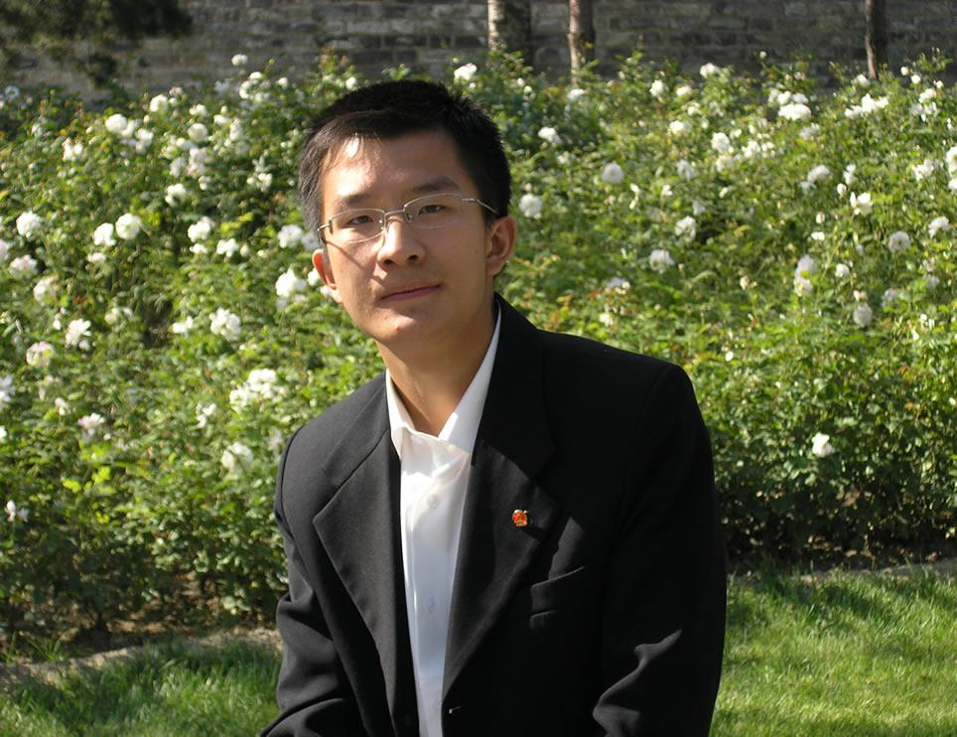赵俊成

性别男，23岁。

是一名南京大学软件学院的学生，就读研一。

住在南京大学鼓楼校区的学生宿舍。

在上课之余当任了本科二年级的计算机与操作系统助教。

他平时看看导师布置的论文，偶尔与舍友一起打游戏。

他在上课的时候会使用笔记本电脑记录老师的讲课内容，也使用笔记本电脑来复习。

他对网站、软件的外观没有那么看重，他觉得功能好用就可以。他讨厌复杂的提醒和大段的说明。

他身为助教，希望能够更高效地完成批改、登分工作。他乐于帮助本科生解决难题，同时也较为严格地批改本科生的作业。

情境场景剧本一

1. 赵俊成今天要给上次提交的作业评分。上午，这门课程的5个助教在线上讨论了一下，考虑到一共有230个学生，决定每人评46份作业。赵俊成分到了第141250047到141250092号。
2. 赵俊成登录系统，以自己的帐号登录以后，在通知栏里看到了通知，作业提交已经结束，他可以进行批改了。
3. 他直接进入这份作业，点击下载全部按钮，把学生提交的所有作业都打包下载了下来。
4. 他点击登分按钮，网页上呈现了该门课所有学生的名单表格，他开始评阅自己负责的学号范围的学生的作业，每评完一份就把得分填到表格里面。每隔1分钟，网页的底部都会出现一行小字提醒他已经自动保存了。
5. 快要到11点的时候，突然赵俊成接到一个电话，是一个学弟约他去仙林校区吃饭。可是今天也是这份作业评分的截止日期，赵俊成害怕回来以后来不及完成任务。
6. 所以赵俊成点击下载打分表功能，下载了一个该门课程所有学生的Excel名册，名册里所有他刚才已经登过分的学生都已经有了对应的成绩，剩下还没登分的还是空白状态。赵俊成把电脑放进包里就出了门。
7. 在通往仙林校区的地铁上，赵俊成打开电脑，开始评阅剩下的学生作业。每评完一份，他就把得分填到Excel表格里面。
8. 利用在地铁上的无聊时间，赵俊成终于完成了任务，他回到宿舍，连上网，点击导入打分表功能，选中这个Excel表格，点击导入，表格里的内容就被导入到了网页上，并被自动保存了。
9. 这时，赵俊成想看看其他人的工作完成的怎么样了，他就点击“整合评分”按钮，系统自动整合所有助教的评分并呈现了一张评分表，上面显示了每个助教登的分数，赵俊成看到大家完成的都差不多了。不过，另一位助教也评了141250092号，因为这个学生的得分一栏有两个分数8和9，并分别标注了来源，8是来自他的，9是来自那一位助教的，赵俊成马上联系他并改好了。
10. 终于把工作干完了，明天可以向老师交差了，赵俊成感觉很开心，如释重负地睡着了。

人物五

汪春晨

性别女，43岁。

是一名南京大学软件学院的教务员，负责成绩的统计、发放。

她有一个在外地读大学的孩子。

她居住在南京大学鼓楼校区两公里内的小区。

她和丈夫有时会一起参加体育锻炼。

她较多地使用台式电脑进行办公，进行文档的编辑。

她在工作的时候，经常使用打印机打印编辑好的文档、图表。她对统计图表非常熟悉，能够熟练地应用各种办公软件。但是在使用一款新软件时，上手时间更久。

她关注老师对于学生作业的布置以及批改，经常需要查看统计结果，并打印。同时关注学生的作业完成情况，对于经常无法完成作业的学生，她会通知辅导员进行提醒。

情境场景剧本一

1. 汪春晨在期中将要到来的时候，觉得应该对这学期的课程作业情况进行查看和统计，于是她在办公室的台式电脑上打开了教学系统，用保存的账号登录。
2. 她比较关心这个学期、这个月的情况，系统首先显示的也是这个学期的所有课程，并告诉她每个课程在查询月份已经布置的作业数，这样她就可以不用查看未布置作业的课程，比如测试课，因为没有作业就没有统计结果。她选择这个月布置了3次作业的人机交互课程进行查看。
3. 系统跳转到人机交互的统计页面，首先显示的是课程的总体情况，在侧边栏可以查看学生在这个课程的提交情况和助教的批改情况。
4. 她看到了图表显示的所有作业平均成绩分布、最高分和最低分，并高亮了本月的三次作业。图表下方是作业的表格显示。她注意到第3次作业平均分不高，于是她从下面的表格进入查看了作业的每个学生的成绩。
5. 页面进入学生的成绩，她发现图表显示大多数学生的成绩都较低，只有少数学生成绩高。于是她选择按从低到高的表格排序，这样就不用拉到页面的下方。她看到有几个学生没有提交作业，并且个别学生这门课总的未提交次数有两次。
6. 于是她在手边的便签纸上记下这些学生的学号，准备通知辅导员加以提醒。
7. 她通过侧边栏的作业统计，回到了课程的作业统计界面。她选择了课程的老师方皓飞，想看一他的作业布置情况。
8. 她看到该老师本学期一共有2门课程。她直接选择该学期的第一个月份，9月，查看这个月份的作业布置情况。
9. 当她再次进入其中一门课程，高级人机交互时，她看到的仍是9月份的统计情况。这样她就不用每次都重新选择需要查看的月份。
10. 觉得没有其他问题之后，她关闭了浏览器。